от ___________________ |  | № __________________
Об утверждении границ территорий выявленного объекта культурного наследия - достопримечательное место «Заозерье», расположенного на территории г. Томска (Томская область)

В соответствии с пунктом 5 статьи 3.1 Федерального закона от 25.06.2002 № 73-ФЗ «Об объектах культурного наследия (памятниках истории и культуры) народов Российской Федерации», подпунктом е) пункта 4) части 2 статьи 5 Закона Томской области от 06.09.2016 № 98-ОЗ «Об объектах культурного наследия (памятниках истории и культуры) Томской области», приказом Министерства культуры Российской Федерации от 04.06.2015 № 1745 «Об утверждении требований к составлению проектов границ территорий объектов культурного наследия», подпунктом г) пункта 8) части 9 главы 2 Положения о Комитете по охране объектов культурного наследия Томской области, утвержденного постановлением Губернатора Томской области от 29.04.2016 № 37,

ПРИКАЗЫВАЮ:
- Утвердить границы территории выявленного объекта культурного наследия - достопримечательное место «Заозерье», кон. XIX – нач. XX вв., расположенного по адресу (местонахождение): Томская область, г. Томск, согласно приложению к настоящему приказу.
- Установить особый режим использования земель в границах территории достопримечательного места согласно подпункту 2) пункта 1 статьи 5.1. Федерального закона от 25.06.2002 № 73-ФЗ «Об объектах культурного наследия (памятниках истории и культуры) народов Российской Федерации».
- Контроль за исполнением настоящего приказа возложить на председателя Комитета по охране объектов культурного наследия Томской области.

Председатель комитета |  | Е.В.Перетягина

Кожуркова Татьяна Борисовна
8 (3822) 71-30-93
dc-ktb@cct.tomsk.gov.ru

 | Приложение утверждено приказом Комитета по охране объектов культурного наследия Томской области
 | от |  | №

Ведомость координат границ территории выявленного объекта культурного наследия - достопримечательное место «Заозерье», кон. XIX – нач. XX вв., расположенного по адресу (местонахождение): Томская область, г. Томск (территория в границах улиц: ул. Мельничная; пер. Картасный; ул. Водяная; ул. Войкова)
Наименование межевого знака | Координаты |  | Дирекционный угол  (град. мин. сек.) | Длина линии  (м)
Наименование межевого знака | X | Y | Дирекционный угол  (град. мин. сек.) | Длина линии  (м)
1 | 11120.0323 | 5181.7624
 |  |  | 20° 16′ 35″ | 442.0009
2 | 11534.6430 | 5028.5868
 |  |  | 20° 03′ 02″ | 155.1930
3 | 11680.4296 | 4975.3783
 |  |  | 72° 59′ 57″ | 98.4718
4 | 11709.2210 | 5069.5470
 |  |  | 14° 06′ 38″ | 148.4361
5 | 11565.2637 | 5105.7352
 |  |  | 76° 14′ 43″ | 41.2078
6 | 11575.0615 | 5145.7613
 |  |  | 13° 16′ 23″ | 27.8287
7 | 11547.9762 | 5152.1506
 |  |  | 76° 29′ 23″ | 67.1897
8 | 11563.6730 | 5217.4810
 |  |  | 13° 19′ 07″ | 50.0614
9 | 11612.3879 | 5205.9485
 |  |  | 74° 03′ 16″ | 55.0068
10 | 11627.4994 | 5258.8389
 |  |  | 15° 17′ 50″ | 56.2580
11 | 11573.2346 | 5273.6813
 |  |  | 75° 53′ 30″ | 49.6874
12 | 11585.3462 | 5321.8700
 |  |  | 05° 40′ 56″ | 80.3268
13 | 11505.4141 | 5329.8234
 |  |  | 86° 34′ 59″ | 13.3457
14 | 11504.6187 | 5316.5014
 |  |  | 03° 12′ 35″ | 117.3469
15 | 11387.4559 | 5309.9310
 |  |  | 01° 40′ 56″ | 40.3327
16 | 11347.1406 | 5308.7468
 |  |  | 83° 10′ 31″ | 67.2902
17 | 11339.1446 | 5241.9334
 |  |  | 12° 26′ 43″ | 160.2423
18 | 11182.6678 | 5276.4675
 |  |  | 01° 39′ 44″ | 63.7870
19 | 11118.9076 | 5274.6172
 |  |  | 89° 18′ 21″ | 92.8616
1 | 11120.0323 | 5181.7624

Схема границ территории выявленного объекта культурного наследия – достопримечательное место «Заозерье», кон. XIX – нач. XX вв., расположенного по адресу (местонахождение): Томская область, г. Томск (территория в границах улиц: ул. Мельничная; пер. Картасный; ул. Водяная; ул. Войкова)
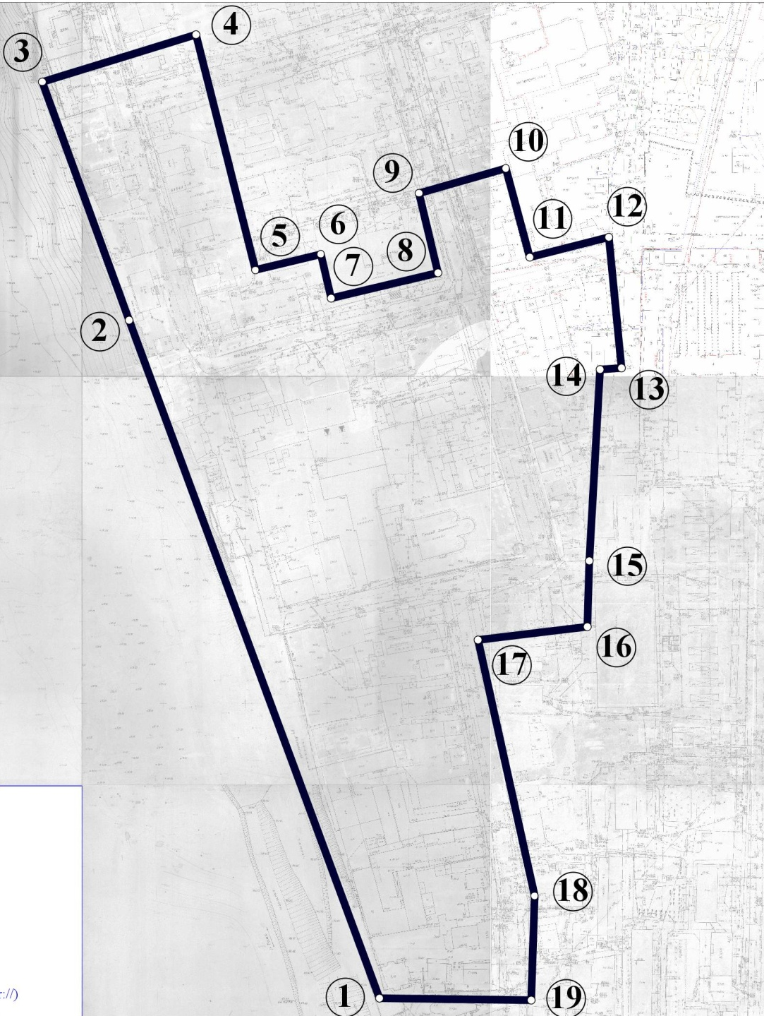

Площадь территории – 100535.78 кв. м.

